

JURNAL TEKNIK SIPIL LATERAL
PRODI TEKNIK SIPIL UNIVERSITAS TRIDINANTI

PENGARUH SUBSTITUSI LIMBAH PLASTIK POLYPROPYLENE PADA CAMPURAN ASPAL PORUS DENGAN PENGUJIAN MARSHALL DAN CANTABRO

M. Wahyu Ramadhani^{1)*}, Hariman Al Faritzie²⁾, Bazar Asmawi³⁾

¹⁾ Mahasiswa Program Studi Teknik Sipil Fakultas Teknik Tridinanti, Jl. Kapten Marzuki No.2446 Kamboja Palembang
^{2,3)} Program Studi Teknik Sipil Fakultas Teknik Tridinanti, Jl. Kapten Marzuki No.2446 Kamboja
Palembang

email: wahyuramadhani2085@gmail.com

Artikel Info | ABSTRAK
Diterima :  Disetujui :  Diterbitkan : | Aspal porous merupakan inovasi perkerasan jalan yang bertujuan untuk mengurangi genangan air di permukaan jalan, meningkatkan keselamatan dan mengurangi kebisingan kendaraan. Aspal porous memiliki stabilitas rendah dan permeabilitas tinggi, hal ini perlu ditambahkan material lain agar dapat meningkatkan nilai stabilitas. Pada penelitian ini menggunakan limbah plastik Polypropylene (PP) sebagai substitusi campuran aspal berdasarkan pengujian Marshall dan Cantabro, dengan spesifikasi Australian Asphalt Pavement Association (AAPA) 2004. Penelitian ini dilakukan dengan kadar limbah plastik PP 0%, 3%, 5%, dan 7%.  Hasil pengujian marshall pada kadar aspal PP 3% adalah VIM dengan nilai 22,55%, Stabilitas dengan nilai 758 kg, Flow dengan nilai 4,32 mm, dan Marshall Quotient dengan nilai 187,09 kg/mm. Kadar aspal PP 5% adalah VIM dengan nilai 18,12%, Stabilitas dengan nilai 945,00 kg, Flow dengan nilai 5,92 mm, dan Marshall Quotient dengan nilai 304,16 kg/mm. Kadar aspal PP 7% adalah VIM dengan nilai 19,47%, Stabilitas dengan nilai 834,32 kg, Flow dengan nilai 5,25 mm, dan Marshall Quotient dengan nilai 187,02 kg/mm. Kemudian hasil pengujian cantabro PP 3% dengan nilai 11,52%, PP 5% dengan nilai 10,50, dan PP 7% dengan nilai 6,01%.
Kata Kunci : Aspal porus, Marshall, Cantabro, PP | ABSTRACT
A road pavement innovation called porous asphalt seeks to decrease vehicle noise, increase safety, and lessen puddles on the road surface. Because porous asphalt has a high permeability and low stability, additional materials must be added to raise the stability value. According to the guidelines set forth by the Australian Asphalt Pavement Association (AAPA) in 2004, this study substituted polypropylene (PP) plastic waste for asphalt mixtures based on Marshall and Cantabro tests.The PP plastic waste contents used in this investigation were 0%, 3%, 5%, and 7%.

When the PP asphalt concentration was 3%, the Marshall test yielded the following results: VIM (22.55%), Stability (758 kg), Flow (4.32 mm), and Marshall Quotient (187.09 kg/mm). VIM (value of 18.12%), Stability (945.00 kg), Flow (value of 5.92 mm), and Marshall Quotient (value of 304.16 kg/mm) are the asphalt composition of PP 5%. VIM has a value of 19.47%, Stability has a value of 834.32 kg, Flow has a value of 5.25 mm, and the Marshall Quotient has a value of 187.02 kg/mm for the 7% asphalt composition. Next, the PP 3% cantabro test results with a PP 7% with a value of 6.01%, PP 5% with a value of 10.50, and PP 11.52%.
Keywords : Porous Asphalt, Marshall, Cantabro, PP

PENDAHULUAN

Perkerasan lentur merupakan salah satu yang banyak digunakan dibandingkan perkerasan lainnya. Kelebihan dari perkerasan lentur ini memiliki biaya konstruksi yang relatif rendah, masa pemeliharaan tidak menunggu waktu lama, perjalanan relatif lebih nyaman, dan biaya perbaikan lebih murah. Permasalahan yang sering terjadi mengakibatkan gangguan kenyamanan pengendara dengan adanya genangan air hujan di atas permukaan jalan yang terjadi di musim penghujan. Genangan air tersebut membuat perkerasan jalan menjadi tidak tahan lama terhadap masa layanannya. Oleh karena itu, perkerasan ini berkembang menjadi perkerasan dengan aspal porous (porous asphalt). (Jimmyanto, dkk., 2024).
Aspal porous merupakan inovasi untuk meningkatkan resapan air hujan untuk mengurangi adanya genangan di atas jalan. Aspal porous juga merupakan perkerasan lentur dengan durabilitas yang tinggi dan mampu mengatasi genangan air dalam waktu yang cukup lama. Hal ini dikarenakan aspal porous mampu dilewati air dan diteruskan ke dalam drainase. Rongga yang ada pada aspal porous ini didukung oleh agregat yang digunakan, dimana agregat tersebut diatur untuk memiliki celah antar agregat. Aspal porous ini juga sering digunakan pada lahan parkir, dan pedestrian pejalan kaki. Aspal porous mempunyai stabilitas yang rendah tapi mempunyai permeabilitas yang tinggi disebabkan banyaknya rongga pada campuran, maka perlu ditambahkan material lain untuk meningkatkan stabilitas. (Arlia, dkk., 2018).
Pemanfaatan limbah plastik Polypropylene (PP) menjadi salah satu jenis plastik yang biasa digunakan pada bahan kemasan seperti gelas air mineral, wadah makanan, botol air minum. Pada penelitian ini menggunakan inovasi pemanfaatan limbah plasktik Polypropylene sebagai substitusi dalam campuran aspal porus untuk meningkatkan nilai stabilitas dari aspal biasa dan juga upaya untuk mengurangi masalah lingkungan sekitar akibat penumpukan limbah plastik. Penelitian ini diharapkan dapat memberikan suatu alternatif baru untuk meningkatkan kinerja dari perkerasan jalan.
Tujuan penelitian ini dilakukan yaitu untuk mengetahui pengaruh penggunaan limbah plastik Polypropylene terhadap Kadar Aspal Optimum (KAO) dan mengetahui pengaruh limbah plastik Polypropylene terhadap kinerja aspal porus berdasarkan pengujian Marshall dan Cantabro.

TINJAUAN PUSTAKA

Aspal porus merupakan campuran aspal bergradasi terbuka (open graded) dengan persentase agregat kasar yang besar (70-85%) dan persentase agregat halus yang kecil (15-30%) sehingga menyediakan rongga udara yang besar. Hal ini bertujuan untuk mengurangi genangan air di permukaan jalan, meningkatkan keselamatan dan mengurangi kebisingan kendaraan. Meskipun memiliki stabilitas rendah, aspal porus memiliki permeabilitas yang tinggi dapat mengurangi risiko kendaraan tergelincir. Untuk meningkatkan stabilitas, maka perlunya material tambahan. Teknologi terbaru memanfaatkan limbah sebagai bahan tambah untuk meningkatkan performa aspal porus. Aspal porus digunakan untuk lalu lintas sedang seperti jalan pedesaan dan tempat parkir. (Sa’dillah, dkk., 2024)

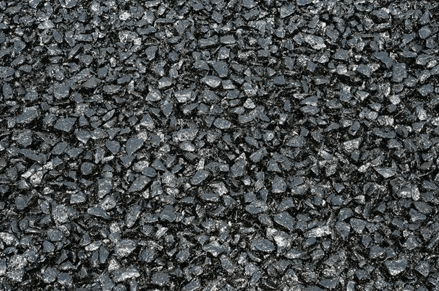
Gambar 2.1 Permukaan Aspal Porus

Pada penelitian ini menggunakan spesifikasi gradasi Australian Asphalt Pavement Association (AAPA) 2004.

Tabel 2.1 Gradasi Agregat Campuran Aspal Porus
Nomor Saringan | Ukuran Saringan (mm) | Spesifikasi | %Lolos | %Tertahan | Berat (gram)
¾ | 19,0 | 100 | 100 | 0 | 0
½ | 13,2 | 85-100 | 90 | 10 | 120
3/8 | 9,5 | 45-70 | 58 | 32 | 384
No.4 | 4,75 | 10-25 | 17 | 41 | 492
No.8 | 2,36 | 7-15 | 11 | 6 | 72
No.16 | 1,18 | 6-12 | 9 | 2 | 24
No.30 | 0,6 | 5-10 | 7 | 2 | 24
No.50 | 0,3 | 4-8 | 6 | 1 | 12
No.100 | 0,15 | 3-7 | 5 | 1 | 12
No.200 | 0,075 | 2-5 | 3 | 2 | 24
PAN | 0 | 0 | 0 | 3 | 36
Berat Total |  |  |  |  | 1200
(Sumber : Australian Asphalt Pavemen Associaton (AAPA) 2004)

Pengujian marshall adalah metode yang digunakan untuk menilai kualitas campuran aspal dengan cara mengukur beberapa parameter utama. Pengujian ini bertujuan untuk memastikan campuran aspal memiliki kekuatan dan fleksibilitas yang sesuai untuk digunakan dalam lapisan permukaan jalan dan untuk menentukan ketahanan (stabilitas) terhadap kelelehan (flow) dari campuran aspal. Spesifikasi aspal porus menggunakan nilai-nilai yang dibatasi dapat dilihat pada tabel 2.2

Tabel 2.2 Kriteria Perencanaan Aspal Porus
No | Kriteria Perencanaan | Nilai
1. | Void In Mix (VIM %) | 18-25
2. | Stabilitas (kg) | Min.500
3. | Flow (mm) | 2-6
4. | Marshall Quotient (kg/mm) | Maks.400
(Sumber : Australian Asphalt Pavement Association (AAPA) 2004)

Limbah plastik Polypropylene yang digunakan dalam penelitian ini diharapkan dapat meningkatkan nilai kekuatan dalam campuran akibat beban berlebih, persentase substitusi limbah plastik pada penelitian ini dengan kadar 3%, 5%, dan 7%.


Gambar 2.2 Polypropylene

METODE PENELITIAN

Penelitian dilaksanakan menggunakan metode eksperimen yang dilakukan di Laboratorium Bahan Pekerasan Jalan Universitas Tridinanti, dan di Laboratorium Bahan Perkerasan Jalan Universitas IBA, Palembang, Sumatera Selatan.

- Persiapan Material
Penelitian ini melakukan pengujian yang terdiri dari pengujian agregat kasar, agregat halus, aspal, filler (semen) dan abu batu. Pada agregat kasar dan halus dilakukan pengujian berat jenis, penyerapan air, analisa saringan, abrasi (agregat kasar). Limbah plastik dicuci bersih dan dipotong secara tidak beraturan.

- Karakteristik aspal dan perencanaan campuran
Pengujian akan dilakukan pencampuran aspal penetrasi 60/70 dengan limbah plastik yang sudah dipotong kecil-kecil secara tidak beraturan sesuai dengan persentase yang digunakan. Pencampuran menggunakan suhu 160°C selama 45 menit dengan kecepatan asphalt mixer 800 rpm dengan persentase 3%, 5%, dan 7%. Kemudian akan dilakukan pengujian berat jenis aspal dan penetrasi aspal pada masing-masing persentase untuk melihat perbandingan dengan aspal normal.

- Pembuatan benda uji
Pembuatan benda uji aspal porus mengunakan aspal yang telah dilakukan pencampuran dengan limbah plastik yang akan dipanaskan dengan agregat kasar, halus, dan filler hingga mencapai suhu 160°C. Masukkan semua bahan yang sudah tercampur pada mold dan tusuk dengan spatula. Penusukan dilakukan dengan setiap pinggirannya ditusuk 15 kali dan di tengah 10 kali.

Tabel 3.1 Jumlah Sampel Benda Uji
%PP | Jumlah Benda Uji Marshall | Jumlah Benda Uji Cantabro
0% | 15 | 3
3% | 15 | 3
5% | 15 | 3
7% | 15 | 3
Total | 60 | 12

- Pengujian Marshall dan Cantabro
Pengujian selanjutnya yaitu pengujian marshall yang dilakukan untuk menentukan kadar aspal optimum (KAO) pada campuran aspal porus dan untuk mengetahui nilai dari Polypropylene (PP) pada parameter Void In Mix (VIM), Stabilitas, Flow, Marshall Quotient (MQ) dan setelah itu dilakukan pengujian cantabro untuk mengetahui persentase kehilangan berat setelah pengujian.

HASIL DAN PEMBAHASAN

- Hasil pengujian karakteristik agregat
Material yang digunakan dalam campuran beraspal ini yaitu terdiri dari agregat kasar dan agregat halus. Agregat kasar yang digunakan berupa batu pecah (split) yang berasal dari Depot Musi 2, sedangkan untuk agregat halus menggunakan pasir sungai yang juga berasal dari Depot Musi 2 dan abu batu yang berasal dari PT. Bintang Selatan Agung. Pengujian agregat pada penelitian ini meliputi pengujian agregat kasar, agregat halus. Dari hasil tabel 4.1 dapat dilihat bahwa hasil pengujian agregat kasar dan halus yang telah dilakukan memenuhi persyaratan Spesifikasi Bina Marga Tahun 2018 Revisi 2.

Tabel 4.1 Hasil Karakteristik Agregat
Pengujian | Standar Pengujian | Syarat | Hasil
Agregat Kasar |  |  | Batu Pecah
Berat Jenis Bulk | SNI 1969:2008 | - | 2,45
Berat Jenis SSD | SNI 1969:2008 | - | 2,45
Berat Apparent | SNI 1969:2008 | - | 2,46
Penyerapan Air | SNI 1969:2008 | - | 0,30
Keausan, LA Abrassion Test | SNI 2417:2008 | Maks.40% | 10,56
Agregat Halus |  |  | Pasir Sungai
Berat Jenis Bulk | SNI 1969:2008 | - | 2,31
Berat Jenis SSD | SNI 1969:2008 | - | 2,35
Berat Jenis Apparent | SNI 1969:2008 | - | 2,42
Penyerapan Air | SNI 1969:2008 | - | 2,04
 |  |  | Abu Batu
Berat Jenis Bulk | SNI 1970:2008 | - | 2,52
Berat Jenis SSD | SNI 1970:2008 | - | 2,57
Berat Jenis Apparent | SNI 1970:2008 | - | 2,65
Penyerapan Air | SNI 1970:2008 | - | 1,83
Sumber : Analisa Data

Hasil pengujian berat jenis semen portland yang berasal dari PT. Semen Baturaja pada tabel 4.2 diperoleh rata-rata berat jenis pada pengujian yaitu 3,22 yang dimana memenuhi syarat. SNI 15-2531-1991 mensyaratkan berat jenis semen portland berkisar 3,05-3,25.

Tabel 4.2 Hasil Berat Jenis Semen
Pengujian | Hasil 1 | Hasil 2
Berat Piknometer (gram) | 24 | 24
Berat Piknometer + semen (gram) | 49,4 | 49,2
Berat Piknometer + air + semen (gram) | 141,5 | 141,4
Berat Piknometer + air (gram) | 124 | 124
Berat Semen (gram) | 25,4 | 25,2
Isi Semen (gram) | 7,9 | 7,8
Berat Jenis Semen | 3,22 | 3,23
Sumber : Analisa Data

Berdasarkan hasil pengujian Analisa Saringan untuk masing-masing agregat ditunjukkan pada tabel 4.3. Data yang diperoleh yaitu berupa berat tertahan saringan dimana akan dihitung terhadap persen berat yang lolos saringan. Selanjutnya juga dihitung persen lolos kumulatif tiap saringan.

Tabel 4.3 Analisa Saringan
No. Saringan | Ukuran  (mm) | Lolos Kumulatif (%)
 |  | Batu Pecah | Pasir Sungai | Abu batu
1” | 25,4 | 98,5 | 100,0 | 100,0
¾” | 19 | 63,9 | 100,0 | 100,0
½” | 12,5 | 18,7 | 100,0 | 100,0
3/8” | 9,5 | 3,5 | 100,0 | 100,0
No.4 | 4,75 | 0,0 | 100,0 | 100,0
No.8 | 2,36 | 0,0 | 98,0 | 59,6
No.16 | 1,18 | 0,0 | 92,0 | 24,0
No.30 | 0,6 | 0,0 | 67,5 | 2,6
No.50 | 0,3 | 0,0 | 25,0 | 1,6
No.100 | 0,15 | 0,0 | 12,5 | 1,4
No.200 | 0,075 | 0,0 | 2,0 | 1,1
PAN | - | 0,0 | 0,0 | 0,0
Sumber : Analisa Data

Pengujian aspal yang dilakukan hanya 2 pengujian saja yaitu penetrasi aspal dan berat jenis aspal dimana pengujian yang lainnya tidak dilakukan karena keterbatasan alat. Pengujian penetrasi dilakukan untuk mengetahui tingkat kekerasan aspal yang digunakan sedangkan pengujian berat jenis dilakukan untuk membantu dalam perhitungan analisis Marshall.

Tabel 4.4 Hasil Pengujian Karakteristik Aspal
Pengujian | Jenis Aspal
 | Normal | PP 3% | PP 5% | PP 7%
Penetrasi | 62,7 | 28,4 | 27,1 | 18,6
Berat Jenis | 1,1005 | 1,7955 | 1,6765 | 1,661
Sumber : Analisa Data

- Hasil Pengujian Marshall dan Kadar Aspal Optimum (KAO)
Tabel 4.5 Hasil Pengujian Marshall Aspal Normal
Parameter | Jenis Aspal
 | 4% | 4,5% | 5% | 5,5% | 6%
VIM | 20,18 | 19,61 | 16,54 | 15,95 | 15,08
Stabilitas | 757,70 | 693,85 | 638,51 | 519,32 | 515
Flow | 5,70 | 5,82 | 5,98 | 8,17 | 8,85
MQ | 135,38 | 119,33 | 109,61 | 64,39 | 58,20

Hasil Pengujian Marshall untuk kadar Aspal Normal dapat dilihat pada tabel 4.5. Untuk hasil kadar aspal 5%, 5,50% dan 6% diperoleh bahwa parameter Void In Mix tidak masuk dalam spesifikasi. Kemudian, 5,50% dan 6% diperoleh bahwa parameter Kelelehan (Flow) tidak masuk dalam spesifikasi aspal porous sehingga tidak memenuhi nilai Kadar Aspal Optimum (KAO). Untuk hasil kadar aspal 4%, dan 4,50% diperoleh bahwa semua parameter masuk dalam spesifikasi aspal porous, sehingga kadar aspal tersebut merupakan Kadar Aspal Optimum (KAO). Berdasarkan parameter yang masuk dalam spesifikasi pada kadar aspal 4% dan 4,50% diperoleh bahwa Kadar Aspal Optimum (KAO) adalah 4,25%.

Tabel 4.6 Hasil Pengujian Marshall Kadar PP 3%
Parameter | Jenis Aspal
 | 4% | 4,5% | 5% | 5,5% | 6%
VIM | 19,04 | 20,11 | 20,78 | 21,57 | 22,55
Stabilitas | 378,85 | 527,84 | 642,77 | 702,36 | 758
Flow | 10,52 | 9,23 | 7,57 | 4,32 | 4,05
MQ | 41,88 | 61,98 | 98,43 | 168,90 | 187,09

Hasil Pengujian marshall Kadar Aspal PP 3% dapat dilihat pada tabel 4.6. Untuk hasil kadar aspal 4% diperoleh bahwa stabilitas tidak masuk dalam spesifikasi. Kemudian, kadar aspal 4%, 4,50%, dan 5% diperoleh bawah Kelelehan tidak masuk dalam spesifikasi aspal porous sehingga tidak memenuhi nilai Kadar Aspal Optimum (KAO). Untuk hasil kadar aspal 5,50%, dan 6% diperoleh bahwa semua parameter masuk dalam spesifikasi aspal porous, sehingga kadar aspal tersebut merupakan Kadar Aspal Optimum (KAO). Berdasarkan parameter yang masuk dalam spesifikasi pada kadar aspal 5,50% dan 6% diperoleh bahwa Kadar Aspal Optimum (KAO) adalah 5,75%.

Tabel 4.7 Hasil Pengujian Marshall Aspal PP 5%
Parameter | Jenis Aspal
 | 4% | 4,5% | 5% | 5,5% | 6%
VIM | 18,12 | 18,09 | 18,01 | 16,26 | 16,33
Stabilitas | 727,90 | 800,27 | 945,00 | 787,50 | 783
Flow | 2,60 | 4,07 | 5,92 | 9,32 | 10,42
MQ | 304,16 | 209,00 | 162,86 | 84,43 | 75,19

Hasil pengujian marshall kadar aspal PP 5% dapat dilihat pada tabel 4.7. Untuk hasil kadar aspal 5,50% dan 6% diperoleh bahwa Void In Mix (VIM) dan Kelelehan tidak masuk dalam spesifikasi aspal porous sehingga tidak memenuhi nilai Kadar Aspal Optimum (KAO). Untuk hasil kadar aspal 4%, 4,50%, dan 5% diperoleh bahwa semua parameter masuk dalam spesifikasi aspal porous, sehingga kadar aspal tersebut dapat memenuhi nilai Kadar Aspal Optimum (KAO). Berdasarkan parameter yang masuk dalam spesifikasi pada kadar aspal 4%, 4,50% dan 5% diperoleh bahwa Kadar Aspal Optimum (KAO) adalah 4,50%.

Tabel 4.8 Hasil Pengujian Marshall Aspal PP 7%
Parameter | Jenis Aspal
 | 4% | 4,5% | 5% | 5,5% | 6%
VIM | 19,47 | 18,48 | 18,27 | 16,93 | 16,71
Stabilitas | 723,65 | 791,76 | 834,32 | 770,47 | 719
Flow | 4,28 | 5,25 | 6,98 | 9,38 | 9,60
MQ | 187,02 | 159,21 | 134,84 | 81,82 | 76,94

Hasil pengujian marshall kadar aspal PP 7% dapat dilihat pada tabel 4.10. Untuk hasil kadar aspal 5%, 5,50%, dan 6% diperoleh bahwa Kelelehan tidak masuk dalam spesifikasi. Kemudian, hasil kadar aspal 5,50% dan 6% diperoleh bahwa Void In Mix (VIM) tidak masuk dalam spesifikasi aspal porous sehingga tidak memenuhi nilai Kadar Aspal Optimum (KAO). Untuk hasil kadar aspal 4%, dan 4,50% diperoleh bahwa semua parameter masuk dalam spesifikasi aspal porous, sehingga kadar aspal tersebut merupakan Kadar Aspal Optimum (KAO). Berdasarkan parameter yang masuk dalam spesifikasi pada kadar aspal 4% dan 4,50% diperoleh bahwa Kadar Aspal Optimum (KAO) adalah 4,25%.

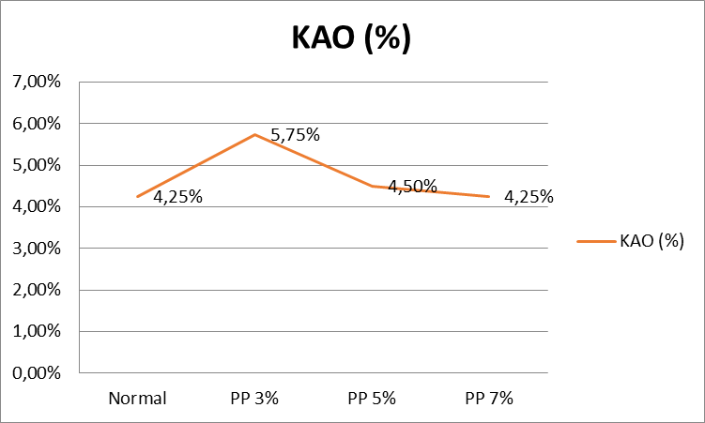
Grafik 4.1 Kadar Aspal Optimum (KAO)

Pada Grafik di atas menunjukkan perbandingan hasil Kadar Aspal Optimum (KAO) untuk tiap campuran. Dari grafik tersebut menunjukkan pada Kadar Aspal PP 3% dan PP 5% memiliki Kadar Aspal Optimum (KAO) yang lebih besar daripada campuran Normal sedangkan Kadar Aspal PP 7% memiliki Kadar Aspal Optimum (KAO) yang sama dengan campuran Normal. Hal ini bisa terjadi karena penggunaan substitusi limbah plastik Polypropylene 3% membantu meningkatkan sifat campuran aspal, sehingga membutuhkan banyak aspal agar mencapai ikatan optimal antar agregat dengan adanya Polypropylene yang membuat campuran lebih kental dan sulit menyatu. Kadar Aspal Optimum (KAO) jika persentase limbah plastik Polypropylene yang digunakan lebih besar dari 5% cenderung sedikit menurun, ini dapat disebabkan perubahan sifat campuran yang semakin mendekati keseimbangan antar pengaruh limbah plastik dengan aspal. Penggunaan limbah plastik Polypropylene sebesar 7% membuat KAO kembali menjadi 4,25% yang dimana sama dengan KAO aspal Normal, dapat terjadi karena plastik memberikan pengaruh yang cukup signifikan untuk memperbaiki kekuatan dan ketahanan campuran.

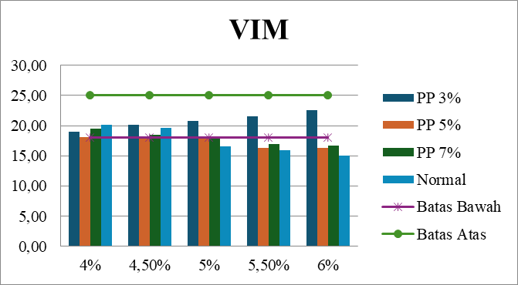
Grafik 4.2 Void In Mix (VIM)

Berdasarkan Spesifikasi Australian Asphalt Pavement Association (AAPA) 2004, nilai Void In Mix (VIM) yang disyaratkan untuk campuran Aspal Porous adalah sebesar 18-25% yang terdapat pada Bab II Hal 18. Hasil pengujian ini menunjukkan nilai tertinggi berada pada kadar aspal PP 3% dengan kadar aspal 6%. Untuk nilai terendah berada pada kadar aspal Normal dengan kadar aspal 6%. Dari hasil pengujian ini dapat dilihat bahwa dengan bertambahnya kadar limbah plastik dalam campuran aspal, maka nilai Void In Mix (VIM) menjadi tidak stabil. Pada Grafik terlihat bahwa perbedaan nilai VIM antara ketiga variasi campuran dengan Normal. Hal ini menunjukkan bahwa campuran modifikasi menggunakan limbah plastik Polypropylene memiliki kemampuan yang berbeda dalam mengisi rongga. Namun, jika pada setiap campuran tersebut dibandingkan dengan campuran Normal nilai VIM pada aspal yang dicampurkan dengan limbah plastik Polypropylene terlihat lebih baik terdapat pada kadar aspal Polypropylene 3%. Hal ini menunjukkan campuran dengan Polypropylene 3% lebih kuat terhadap pengelupasan. Nilai Void In Mix (VIM) yang memenuhi standar menunjukkan kekuatan terhadap pengelupasan. Nilai VIM yang terlalu kecil memiliki potensi terjadinya bleeding, hal ini disebabkan tidak tersedianya ruang yang cukup untuk menampung akibat tekanan oleh lalu lintas dan peningkatan temperatur. Sebaliknya apabila nilai VIM terlalu tinggi dan melewati batas standar aspal porous yaitu 25% dapat menurunkan durabilitas campuran sehingga menyebabkan keretakan bila diberikan pembebanan oleh lalu lintas.
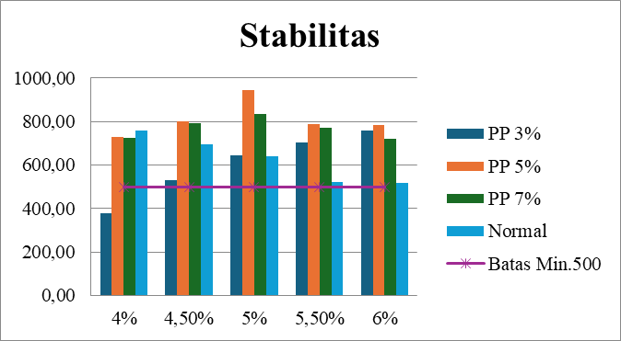Grafik 4.3 Stabilitas

Berdasarkan Spesifikasi Australian Asphalt Pavement Association (AAPA) 2004, nilai Stabilitas yang disyaratkan untuk campuran aspal porous adalah Min.500 kg yang terdapat pada Bab II Hal 18. Hasil pengujian ini menunjukkan nilai tertinggi berada pada kadar aspal PP 5% dengan kadar aspal 5%. Untuk nilai terendah pada kadar aspal PP 3% dengan kadar aspal 4%. Dari hasil pengujian ini dapat dilihat bahwa dengan bertambahnya limbah plastik Polypropylene, maka nilai Stabilitas terjadi peningkatan dan penurunan. Pada campuran aspal Normal mengalami penurunan nilai Stabilitas, hal ini dapat disebabkan kekurangan pengikatan yang kuat antara agregat dan aspal, yang dapat menyebabkan agregat dapat bergerak lebih bebas dan membuat kerusakan struktural lebih cepat di bawah beban. Pada campuran aspal PP 3% hanya meningkat 0,3 dari aspal Normal, peningkatannya hanya sedikit karena jumlah campuran yang relatif kecil. Limbah plastik ini hanya memberi penguatan ringan, dan membantu meningkatkan ketahanan terhadap tekanan beban. Pada campuran aspal PP 5% mengalami peningkatan stabilitas, kemudian menurun karena terlalu banyak plastik yang dapat menyebabkan pengikatan agregat yang terlalu kuat sehingga mengurangi fleksibilitas campuran. Pada campuran aspal PP 7% juga mengalami peningkatan stabilitas, kemudian menurun seperti sebelumnya karena terlalu banyak plastik yang dapat menyebabkan pengikatan agregat yang terlalu kuat sehingga mengurangi fleksibilitas campuran, serta meningkatkan risiko deformasi.

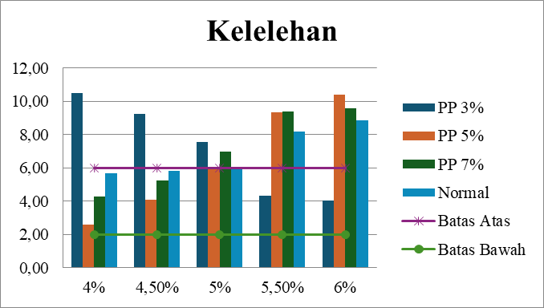Grafik 4.4 Kelelehan (Flow)

Berdasarkan Spesifikasi Australian Asphalt Pavement Association (AAPA) 2004, nilai Kelelehan (Flow) yang disyaratkan untuk campuran aspal porous adalah 2-6 mm yang terdapat pada Bab II Hal 18. Hasil pengujian ini menunjukkan nilai tertinggi berada pada kadar Aspal PP 3% dengan kadar aspal 4%. Untuk nilai terendah berada pada kadar PP 5% dengan kadar aspal 4%. Dari hasil pengujian ini dapat dilihat bahwa dengan bertambahnya limbah plastik Polypropylene, maka nilai Kelelehan (Flow) terjadi peningkatan dan penurunan. Pada campuran aspal Normal mengalami peningkatan nilai Kelelehan (Flow), hal ini karena memiliki struktur yang lebih terbuka atau lebih banyak rongga. Sehingga ketika suhu naik, aspal ini cenderung lebih lunak yang menyebabkan kelelehan meningkat. Pada campuran aspal PP 3% mengalami penurunan nilai Kelelehan (Flow), hal ini dapat disebabkan oleh pengaruh awal Polypropylene yang dapat membantu menstabilkan aspal dan menurunkan kelelehan. Pada campuran aspal PP 5% mengalami peningkatan nilai Kelelehan (Flow), hal ini dapat disebabkan oleh adanya campuran PP yang lebih tinggi, yang berpotensi mengubah karakteristik campuran dan mulai berinteraksi lebih baik dengan aspal, namun pada suhu tertentu dapat menyebabkan aspal lebih lunak. Pada campuran aspal PP 7% juga mengalami peningkatan nilai Kelelehan (Flow), pengaruh dari plastik lebih kuat dan menjadikan aspal lebih lunak pada suhu tinggi, karena kandungan PP lebih banyak.

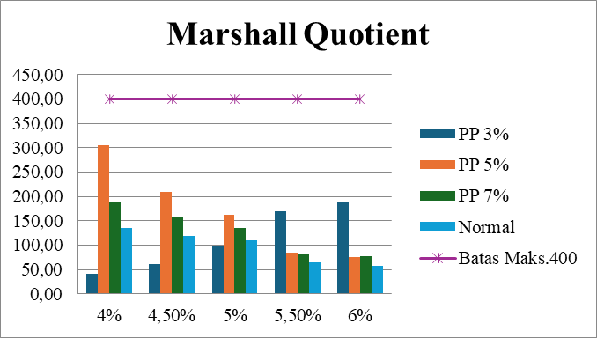Grafik 4.5 Marshall Quotient (MQ)

Berdasarkan Spesifikasi Australian Asphalt Pavement Associaton (AAPA) 2004, nilai Marshall Quotient (MQ) yang disyaratkan untuk campuran aspal porous adalah Maks.400 kg/mm yang terdapat pada Bab II Hal 18. Hasil pengujian ini menunjukkan nilai tertinggi berada pada kadar aspal PP 5% dengan kadar aspal 4%. Untuk nilai terendah berada pada kadar aspal PP 3% dengan kadar aspal 4%. Dari hasil pengujian ini dapat dilihat bahwa dengan bertambahnya limbah plastik Polypropylene, maka nilai Marshall Quotient (MQ) terjadi peningkatan dan penurunan. Pada campuran aspal Normal nilai MQ mengalami penurunan hal ini dapat disebabkan oleh karakteristik material tersebut yang lebih mudah mengalami deformasi dan sensitif terhadap beban. Pada campuran aspal PP 3% mengalami peningkatan nilai MQ, hal ini menunjukkan bahwa penambahan limbah plastik dapat meningkatkan ketahanan deformasi, dapat disebabkan ketahanan Polypropylene yang lebih baik terhadap suhu tinggi dan beban dan juga dapat meningkatkan kekuatan campuran aspal yang mengarah pada peningkatan stabilitas dan ketahanan. Pada campuran aspal PP 5% dan 7%, terjadi penurunan nilai MQ, namun masih lebih tinggi dibandingkan campuran aspal Normal, hal ini dapat disebabkan plastik yang terlalu tinggi sehingga dapat mengubah sifat fisik campuran aspal dan mengurangi kemampuan aspal untuk mengikat agregat dengan baik. Meskipun pada campuran aspal PP 5% dan 7% mengalami penurunan, masih lebih baik dibandingkan dengan campuran aspal Normal yang dimana menunjukkan bahwa campuran tersebut masih mendapatkan manfaat dari limbah plastik Polypropylene.

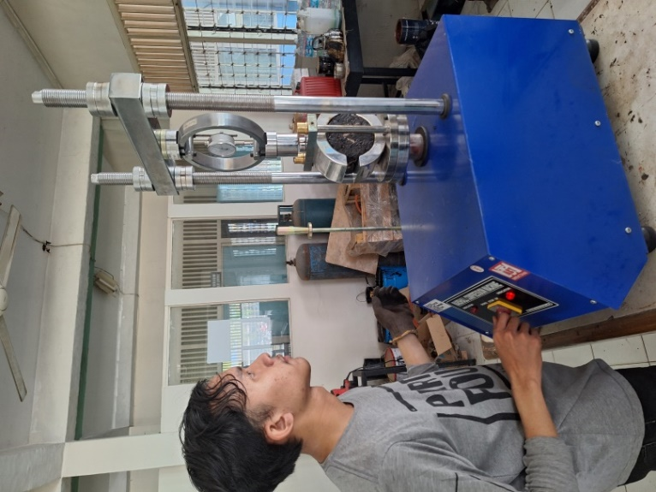
Gambar 4.1 Pengujian Marshall

- Hasil Pengujian Cantabro

Tabel 4.9 Hasil Pengujian Cantabro
No.  Sampel | Rata-rata |  |  | Rata-rata  % Kehilangan Berat
 | Berat Awal (gr) | Berat Setelah (gr) | Selisih (gr)
Normal | 1245,3 | 1130,2 | 115,1 | 9,25
PP 3% | 1242,7 | 1099,2 | 143,5 | 11,52
PP 5% | 1248,0 | 1117,0 | 131 | 10,50
PP 7% | 1264,3 | 1188,3 | 76 | 6,01

Hasil pengujian Cantabro dapat dilihat pada Tabel 4.15. Untuk hasil dari setiap pengujian sampel diperoleh bahwa semua benda uji masuk dalam spesifikasi Australian Asphalt Pavement Association (AAPA) 2004 aspal porous, yang dimana hanya diperbolehkan 35% kehilangan dari berat awal benda uji. Hasil pengujian cantabro sampel aspal normal 9,25%. Kemudian, hasil pengujian cantabro PP 3% 11,52%, PP 5% 10,50%, dan PP 7% 6,01 %.

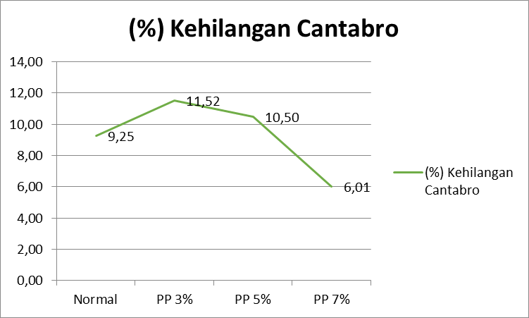Grafik 4.6 %Kehilangan Berat

Pada Grafik di atas menunjukkan perbandingan hasil pengujian Cantabro pada setiap Kadar Aspal. Pada Kadar Aspal PP 3%, dan PP 5% memiliki persentase kehilangan berat lebih besar daripada Kadar Aspal Normal. Hal ini dapat disebabkan limbah plastik Polypropylene belum cukup optimal dalam meningkatkan ketahanan material terhadap gesekan dan benturan yang dialami. Namun, pada Kadar Aspal PP 7% memiliki kehilangan berat lebih kecil daripada Kadar Aspal Normal. Karena Kadar Aspal PP 7% lebih banyak mengandung jumlah substitusi limbah plastik Polypropylene sehingga dapat membuat PP 7% menjadi kuat dan meningkatkan ketahanan terhadap gesekan dan benturan. Dari hasil pengujian Cantabro diperoleh bahwa Kadar Aspal PP 7% lebih baik dibandingkan dengan Kadar Aspal lainnya karena lebih tahan terhadap keausan atau gesekan yang akan berdampak pada kualitas Kadar Aspal.

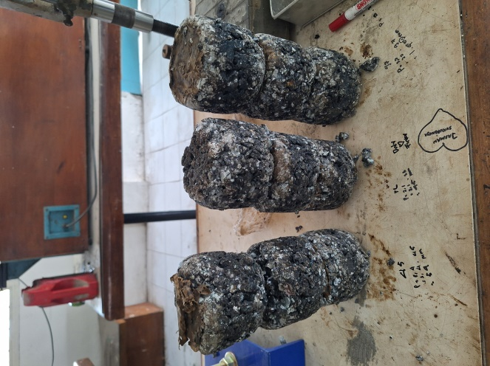
Gambar 4.2 Benda Uji Hasil Pengujian Cantabro

Penulisan menggunakan Font Times New Roman 11 Pt, Spasi Single, memuat tentang pembahasan dan analisis penyelesaian masalah dalam penelitian. Hasil dan pembahasan berisi hasil-hasil temuan penelitian dan pembahasannya secara ilmiah. Tuliskan temuan-temuan ilmiah yang diperoleh dari hasil-hasil penelitian yang telah dilakukan tetapi harus ditunjang oleh data-data yang memadai. Hasil-hasil penelitian dan temuan harus bisa menjawab hipotesis penelitian di bagian pendahuluan Jumlah halaman keseluruhan jurnal minimal 5 halaman dan maksimal 15 halaman.

KESIMPULAN

Berdasarkan dari hasil pengujian, pembahasan dan analisa dapat diambil kesimpulan sebagai berikut :
- Pada hasil penelitian dan pengujian dapat disimpulkan bahwa Kadar Aspal Optimum (KAO) yang menggunakan limbah plastik Polypropylene pada aspal porous dengan persentase PP 3% sebesar 5,75%, PP 5% sebesar 4,50% kedua persentase ini lebih besar dari campuran normal, sedangkan PP 7% memiliki KAO yang sama dengan campuran normal sebesar 4,25%.
- Hasil penelitian pengaruh limbah plastik Polypropylene terhadap kinerja aspal porous berdasarkan pengujian Marshall dan Cantabro yaitu :
- Pada hasil penelitian campuran aspal dengan variasi penambahan limbah plastik Polypropylene berdasarkan pengujian Marshall meningkat pada campuran PP 3% dari campuran normal dan cenderung menurun pada campuran PP 7% untuk tiap parameternya yaitu Void In Mix (VIM), Stabilitas, Flow, Marshall Quotient.
- Pada hasil penelitian Cantabro campuran aspal dengan variasi penambahan limbah plastik Polypropylene 7% mendapatkan persentase kehilangan berat terkecil 6,01% yang menunjukkan hasil semakin kecil semakin baik. Hasil pengujian memenuhi spesifikasi yaitu tidak boleh >35% menurut Australian Asphalt Pavement Association (AAPA 2004).

DAFTAR PUSTAKA

Alamsyah, W., & Basrin, D. (2023). Pengaruh Penambahan Limbah Botol Plastik PET Sebagai Bahan Substitusi Aspal Porus Penetrasi 60/70. Menara: Jurnal Teknik Sipil, 18(2), 122-129.

Al Faritzie, H., Umari, Z. F., & Panjaitan, R. (2021). Analisis Kadar Optimum Serbuk Karet Ban Dalam Bekas Pada Campuran Aspal. TAPAK (Teknologi Aplikasi Konstruksi): Jurnal Program Studi Teknik Sipil, 11(1), 29-35.

Direktorat Jendral Bina Marga (2018), Spesifikasi Umum untuk Pekerjaan Konstruksi Jalan dan Jembatan (Revisi 2).

Jimmyanto, H., Firda, A., Al Faritzie, H., Fuad, I. S., Misdalena, F., & Lubis, L. R. (2024). Studi Literature Review Perkembangan Peneletian Aspal Porous (Tahun 2017–2021). Jurnal Teknik Sipil Lateral, 2(1), 38-47.

Moulaka, L. H. H., Sadillah, M., & Pandulu, G. D. (2024). Pengaruh Pengisian Rongga Campuran Aspal Porus Menggunakan Limbah Plastik PET (Polyehylene Therephthalate). Jurnal Gradasi Teknik Sipil, 8(1), 30-39.

Rahma, P. D., Primasworo, R. A., & Maliq, T. M. (2023). Karakteristik Aspal Porus Dengan Bahan Tambahan Agregat Yang Menggunakan Limbah Plastik (Low Density Polyethylene) LDPE. Inersia: Jurnal Teknik Sipil, 15(2), 85-94.

RSNI M-01-2003, Metode Pengujian Campuran Beraspal Panas dengan Alat Marshall, 2003

Sa'dillah, M., Oktaviastuti, B., & Nenabu, C. C. C. (2024). Karakteristik Penggunaan Plastik PVC (Polyvinyl Chloride) Bahan Tambahan Campuran Aspal Porus. Inersia: Jurnal Teknik Sipil, 16(1), 8-20.

Sembung, N. T., Sendow, T. K., & Palenewen, S. C. (2020). Analisa Campuran Aspal Porus Menggunakan Material Dari Kakaskasen Kecamatan Tomohon Utara Kota Tomohon. Jurnal Sipil Statik, 8(3).

SNI 1969:2008, Cara Uji Berat Jenis dan Penyerapan Air Agregat Kasar, Badan Standar Nasional, 2008.

SNI 1970:2008, Cara Uji Berat Jenis dan Penyerapan Air Agregat Halus, Badan Standar Nasional, 2008.

SNI 2417:2008, Cara Uji Keausan agregat dengan Mesin Abrasi Los Angeles, Badan Standar Nasional, 2008.

SNI 2441:2011, Cara Uji Berat Jenis Aspal Keras, Badan Standar Nasional, 2011.

SNI 2456:2011, Cara Uji Penetrasi Aspal, Badan Standar Nasional, 2011.

SNI ASTM C136:2012, Metode Uji untuk Analisis Saringan Agregat Halus dan Agregat Kasar, Badan Standar Nasional, 2012.

